商店中现有硝酸铵［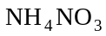］和尿素［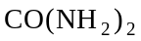］两种氮肥，标价为硝酸铵1.00元/公斤，尿素1.25元/公斤，若用100元钱买化肥，试通过计算论证理论上购买比较合算的化肥是（ ）
A. 硝酸铵 B. 尿素
解析：
本题考查学生利用化学式进行计算的能力，要求学生会用物质的质量求物质中某种元素的质量。要知道买哪种化肥合算，先要算出两种化肥的质量：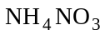＝100 kg，尿素＝100元÷1.25元/kg＝80 kg，再算出两种物质中氮元素的质量：100 kg中氮元素的质量为：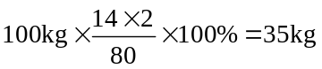，80 kg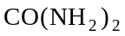中氮元素的质量为：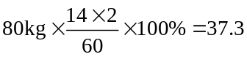，最后比较大小，含氮元素质量多的物质合算。
答案：B

